Честный знак
Как загрузить коды маркировки от селлера в пул, привязать их к товару, напечатать этикетки и что делать, если Wildberries код не принял.
Источник: frontend/src/content/knowledge/05-chestnyy-znak.md

Зачем это нужно
«Честный знак» — государственная система маркировки товаров. Смысл простой: у каждой отдельной единицы товара есть свой личный номер, который больше нигде не повторяется. Этот номер называется КИЗ — контрольный идентификационный знак; в нашей системе он подписан коротко, КМ (код маркировки). Печатается он в виде DataMatrix — маленького чёрно-белого квадратика, похожего на QR-код: именно его читает сканер и именно его мы клеим на товар. Коды покупает не склад, а селлер: он получает их в «Честном знаке» и передаёт нам файлом, а мы загружаем файл в систему, печатаем этикетки, клеим и при сборке заказа сообщаем маркетплейсу, какой именно код уехал в каком заказе.
Хранятся коды не россыпью, а пулами. Пул — это пачка кодов с одним и тем же GTIN (13–14-значный товарный номер, зашитый внутрь самого кода, по сути тот же штрихкод товара). Пул можно привязать к одному товару, а можно к нескольким — тогда он превращается в общую корзину, и на карточке появляется чип «Общая корзина · на N товаров»; остаток в такой корзине общий и между товарами поровну не делится. Пока код не принят маркетплейсом, заказ дальше не поедет: на финальном подтверждении система пишет «WB не принял маркировку.» или «WB ещё не подтвердил маркировку.», и только ответ «WB: маркировка подтверждена.» — зелёный свет. Поэтому непринятый код — это не мелочь на потом, а стоящий заказ.
Ещё одно слово, которое можно услышать, — агрегация: это когда коды отдельных единиц «вкладывают» в код короба, чтобы на приёмке сканировать одну наклейку вместо всех единиц. В нашей системе такого шага нет: код привязывается к единице товара и к конкретному заказу поштучно.

Шаг 1. Загрузить коды селлера в пул
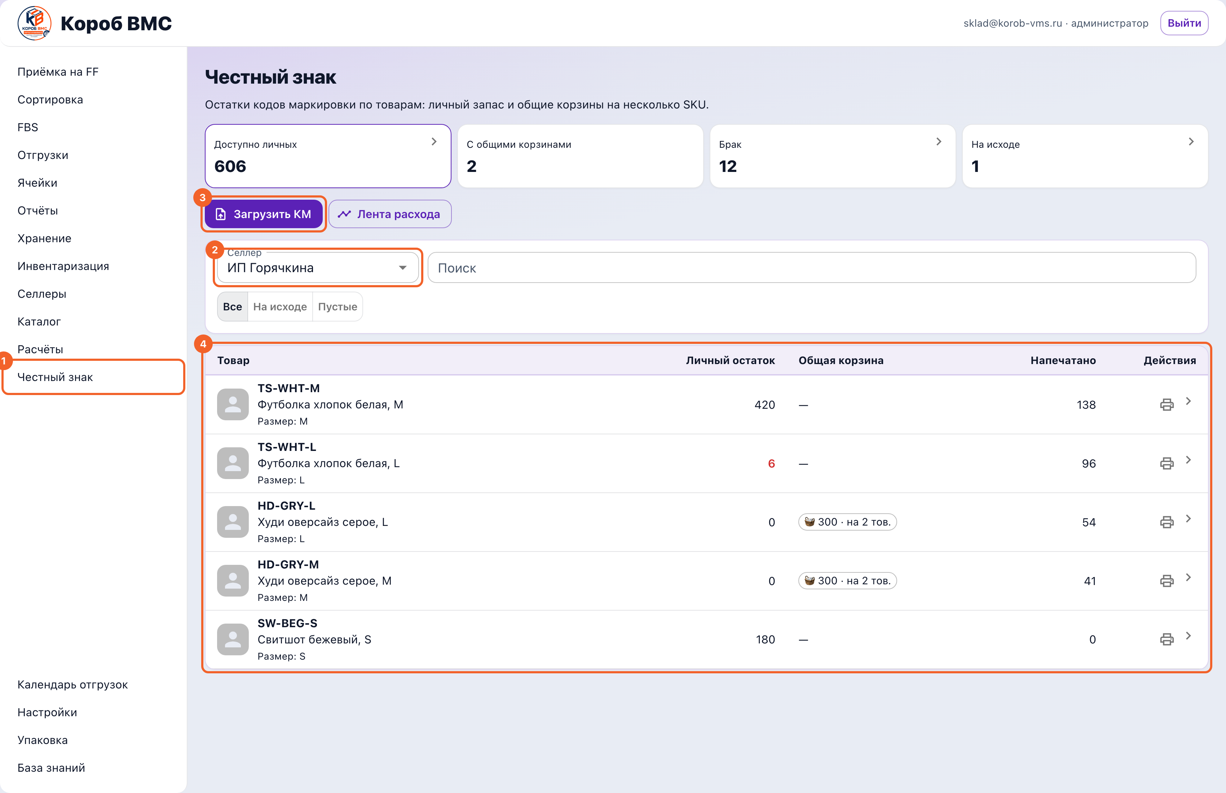
Честный знак: 1 — пункт меню «Честный знак», 2 — выбор селлера, 3 — кнопка «Загрузить КМ», 4 — остаток кодов по товарам
Экран отвечает на один вопрос: сколько кодов маркировки у селлера осталось и на какие товары они годятся. Пока коды не загружены, печатать нечего, а без напечатанного кода маркируемый заказ дальше упаковки не уедет.
- Откройте в левом меню пункт «Честный знак». Пункт виден администратору фулфилмента; если его нет — прав не хватает, обратитесь к администратору. Заголовок экрана — «Честный знак», под ним подпись «Остатки кодов маркировки по товарам: личный запас и общие корзины на несколько SKU».
- Выберите селлера в поле «Селлер». Пока селлер не выбран, кнопка «Загрузить КМ» серая и по наведению показывает подсказку «Выберите селлера»: коды всегда принадлежат конкретному селлеру, общего склада кодов не существует.
- Нажмите «Загрузить КМ». Откроется окно с областью «Перетащите или выберите CSV, TXT или PDF (можно несколько файлов)». Файлов можно кинуть сразу несколько, каждый до 25 МБ. Пока идёт разбор, видно строку «Разбор файла…».
- Система сама вытащит коды, выбросит повторы внутри файла (покажет строку вида «Дубликаты в файле: 3») и разложит остальное по GTIN. На каждую группу появится карточка вида «GTIN …4321 — 250 КМ». В каждой заполните поле «Название пула» — без него загрузка не пойдёт, будет ошибка «Укажите название пула для каждого GTIN». Название вы придумываете сами, это просто человекочитаемая подпись пачки.
- Отметьте галочками товары под названием пула (есть поле «Поиск товаров»). Если не отметить ни одного, появится жёлтый чип «Товары не выбраны — можно привязать позже» — загрузить всё равно можно. Сверьте итог «Будет загружено: N КМ в M пул(ов), привязка к K товарам» и нажмите «Загрузить». Внизу экрана появится «Загружено N» или «Загружено N, пропущено M (дубликаты/ошибки)».

Шаг 2. Привязать пул к товарам
Загруженные коды сами не знают, кому их выдавать: пул привязывают к товарам, и только после этого печать по товару начинает работать.
- Если на экране «Честный знак» висит синяя плашка «Кодов без привязки к товару: N», значит коды лежат, но система не знает, кому их выдавать. Внизу той же страницы появится таблица «Пул без привязки» с колонками «GTIN», «Доступно» и кнопкой «Привязать».
- Кнопка открывает карточку пула на вкладке «Товары» (рядом вкладки «Обзор», «Коды», «Лента»). Нажмите иконку со звеном цепи «Привязать товары» — откроется окно «Привязать товары» с названием пула в заголовке, списком товаров этого селлера и поиском. Отметьте нужные и нажмите «Сохранить».
- Держите в голове два правила. Первое: остаток КМ общий на весь пул, а не на каждый товар — об этом прямо написано в подсказке на вкладке. Второе: в таблицу экрана «Честный знак» товар попадает, если у него в карточке включён признак «Нужен Честный знак при упаковке» («Каталог» → товар) либо на него уже есть коды или привязанный пул. В окне загрузки для привязки показываются только товары с этим признаком.

Шаг 3. Напечатать этикетки
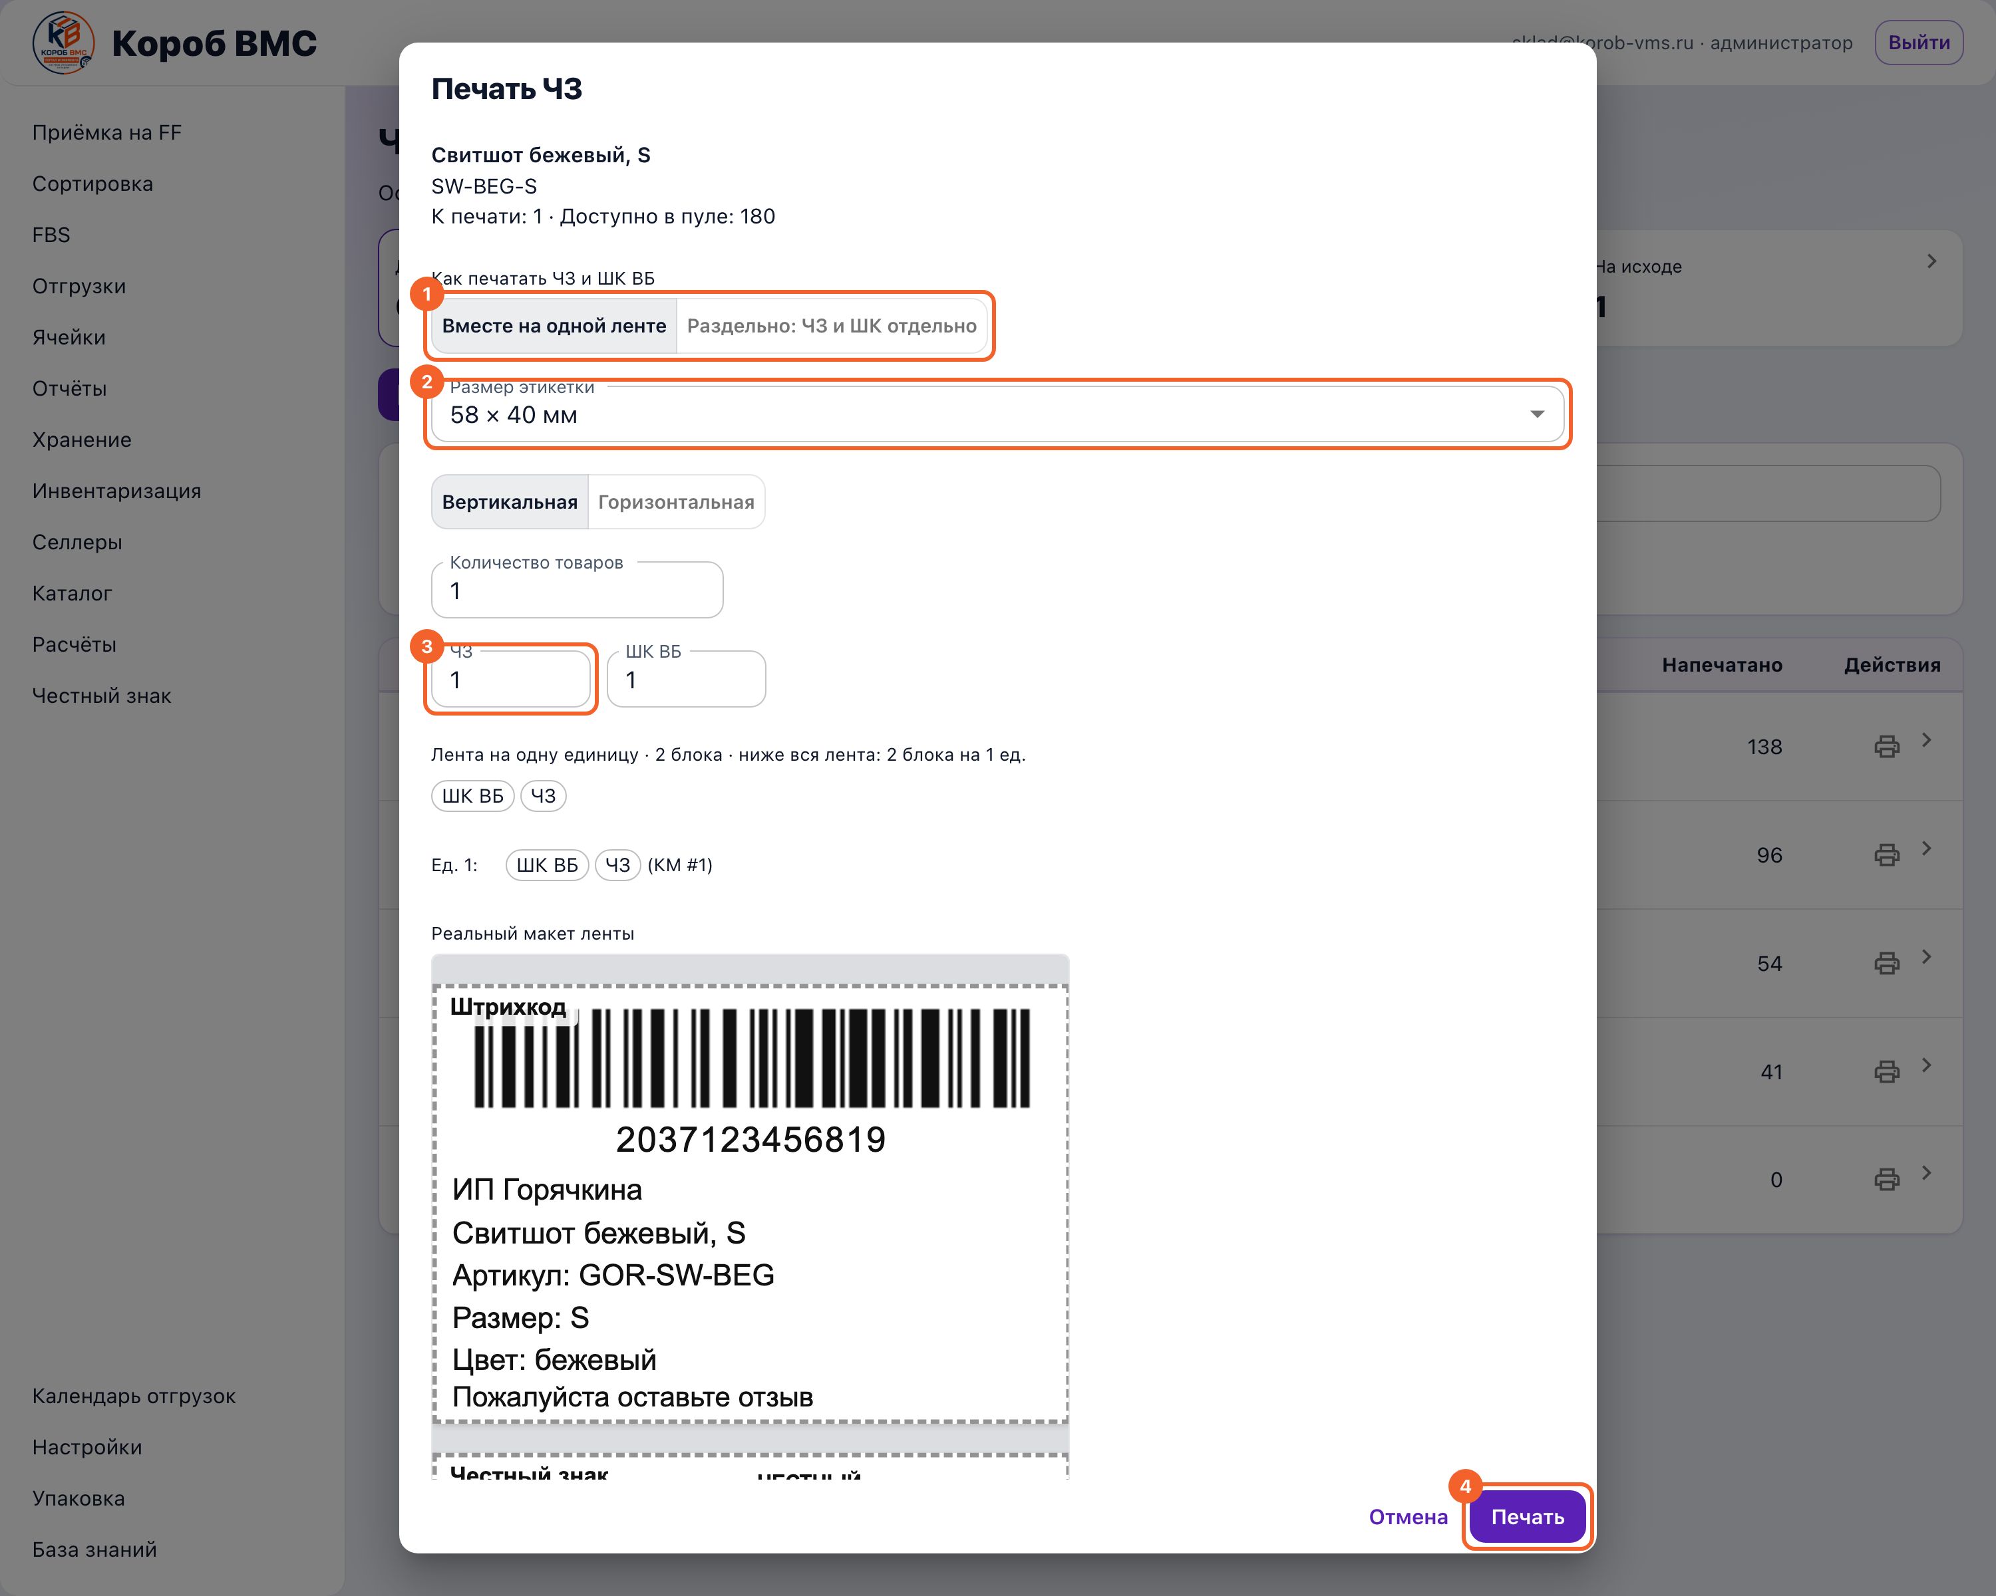
Окно печати кодов маркировки: 1 — переключатель «Как печатать ЧЗ и ШК ВБ», 2 — размер этикетки, 3 — сколько ЧЗ на единицу, 4 — кнопка «Печать»
Печать — это расход: код уходит из статуса «Доступен» в «Напечатан» и обратно в пул не возвращается. Поэтому перед печатью стоит посмотреть на количество и на переключатель раздельной печати, а не жать сразу.
- Печатать можно из трёх мест. Из каталога кодов: на экране «Честный знак» в строке товара есть иконка принтера с подсказкой «Печать ЧЗ и ШК ВБ». Из работы: «Упаковка» → задание → кнопка «Печать ЧЗ» в строке товара. И списком: «Упаковка» → кнопка «Осталось промаркировать» → «Печать» в строке либо «Печать выбранных (N)» по галочкам.
- В окне печати сверху стоит переключатель «Как печатать ЧЗ и ШК ВБ» с двумя положениями. «Вместе на одной ленте» — обе этикетки идут одной лентой, порядок блоков перетаскивается мышкой, а количество задаётся полями «ЧЗ» и «ШК ВБ» на единицу. «Раздельно: ЧЗ и ШК отдельно» — вместо ленты появляются два самостоятельных блока, «Честный знак» и «ШК ВБ», у каждого свой размер этикетки, своё количество и своя кнопка печати. Отдельной страницы настроек для этого переключателя нет: положение по умолчанию — это то, что вы (или коллега на этом же компьютере) в прошлый раз выбрали в этом же окне печати, оно запоминается в браузере. При открытии окна видна строка «Проверяем настройку раздельной печати…».
- Выберите размер этикетки (58 × 40, 60 × 80, 60 × 40 или 70 × 120 мм) и ориентацию — «Вертикальная» или «Горизонтальная». В раздельном режиме у блока «Честный знак» это поля «ЧЗ на единицу» и «Размер ЧЗ» и кнопка «Печать ЧЗ», которая после печати превращается в «ЧЗ напечатаны ✓»; у блока «ШК ВБ» — «Количество этикеток», галочка «Печатать 2 ШК» и кнопка «Печать ШК ВБ», её можно нажимать сколько угодно раз. Закрывается такое окно кнопкой «Закрыть», отдельного общего «Печать» в нём нет.
- Печать — это расход. Коды переходят из статуса «Доступен» в «Напечатан», в ленту падает событие «Печать», и в таблице растёт колонка «Напечатано». Если по строке уже печатали, система предупредит: «ЧЗ по этой строке уже печатался ранее. Повторная печать выпустит те же КМ.» Осознанный повтор делается через меню строки в «Упаковке» → «Повтор»: откроется «Повторная печать», где можно отметить конкретные КМ («Выбрать все» / «Снять всё») и нажать «Перепечатать» — новые коды из пула при этом не берутся.

Шаг 4. Отдать код маркетплейсу
Этот шаг делается не здесь, а на вкладке «Упаковка и маркировка» в поставке FBS — как выглядит тот экран, показано в статье «ФБС Wildberries». Здесь важно, что именно там происходит с кодом.
- При сборке FBS-поставки на вкладке упаковки есть строка скана. Сначала сканируется QR стикера заказа (в поле написано «Сканируйте QR стикера заказа»), строка заказа становится активной, затем сканируется сам Честный знак — подпись меняется на «Сканируйте Честный знак», а система пишет, что «код привяжется и уйдёт в WB».
- Если ЧЗ печатался лентой из пула кнопкой «Печать всего», код уходит в WB прямо в момент печати — отдельно сканировать его не нужно. Ручной скан со стикера нужен для чужих кодов: тех, что селлер наклеил сам.
- Проверить, что и куда ушло, можно двумя способами. Кнопка «Лента расхода» на экране «Честный знак» открывает журнал всех событий по кодам с фильтрами «Тип события», «Документ», «С», «По», «Поиск КМ» и кнопкой «Экспорт». А карточка конкретного товара (клик по строке) показывает блоки «Откуда коды», «Коды» и «Лента» — то же самое, но только по этому SKU.

Шаг 5. Если код испорчен или WB его не принял
- Сначала различите два случая. Если испортилась только этикетка, а сам код цел, это не брак: повторите печать через «Повтор» в меню строки задания, как описано выше, — уйдёт тот же самый КМ, пул не потратится. Брак ставят, когда негоден сам код: «Упаковка» → задание → меню строки (три точки) → «Брак» → окно «Отметить брак КМ», где выбирают конкретный КМ, вписывают «Причина брака» и жмут «Подтвердить брак». Код сразу получает статус «Брак», а старшему смены уходит запрос.
- Очередь запросов разбирает старший смены на странице «Перепечатка КМ» (адрес /app/ff/honest-sign/reprints, ссылки в меню нет, доступ — по блоку прав «старший смены»). Кнопок там три, но на этой очереди работают две. «Заменить» — списать текущий КМ и выдать новый из пула: старый станет «Заменён», остаток пула уменьшится на 1. «Отклонить» — с обязательной причиной, её увидит заявитель. Кнопка «Подтвердить», по подсказке разрешающая повтор того же КМ, принимает только код в статусе «Напечатан», а в очередь запрос всегда приходит уже с браком — в ответ придёт ошибка code_not_printed. Поэтому повтор целой этикетки делают шагом выше, до отметки брака, а не через очередь.
- При скане Честного знака отказ маркетплейса приходит прямо в строку скана. «WB не принял:» и дальше причина словами от самого маркетплейса — это отказ по существу. «WB недоступен, попробуйте ещё раз» — это про связь, а не про код: просто повторите.
- Что при отказе происходит с кодом. Если код вносится на заказ впервые и WB его не принял, система откатывает всю операцию целиком: привязки нет, события в ленте нет, код в пуле остаётся «Доступен» — ничего не сгорело, берите следующий код. Если вы меняли уже внесённый код и новый не прошёл, система пытается вернуть в WB прежний; когда и это не удаётся, случай считается аварийным, и разбирать его руками из зала не надо — зовите старшего. Если код печатался лентой и не ушёл в WB, он уже списан из пула и остаётся закреплён за заказом; повторная печать по этому заказу возьмёт тот же самый код, а не новый, второй раз пул не потратится.
- Пока маркировка не принята, заказ в доставку не отдать. На подтверждении система показывает одну короткую строку: «WB не принял маркировку.», «WB подтвердил другой код маркировки.» или «WB ещё не подтвердил маркировку.». Пропускает только «WB: маркировка подтверждена.» и «WB: маркировка не требуется.».

Частые ошибки и что делать
- Кнопка «Загрузить КМ» серая, при наведении — «Выберите селлера». Сначала выберите селлера в поле «Селлер» на том же экране: коды всегда принадлежат конкретному селлеру, «в общий котёл» их загрузить нельзя.
- При загрузке вылезло «Укажите название пула для каждого GTIN». Карточка с пустым названием подсветится красным, и страница сама прокрутится к ней. Впишите любое понятное название пачки и нажмите «Загрузить» ещё раз.
- В окне загрузки список товаров пустой: «У этого селлера нет товаров с признаком "Нужен Честный знак при упаковке"». Для привязки при загрузке система показывает только такие товары. Включите галочку «Нужен Честный знак при упаковке» в карточке товара в «Каталоге» и загрузите файл заново; либо загрузите коды без привязки и привяжите товары позже из карточки пула.
- Загрузилось меньше, чем в файле: «Загружено N, пропущено M (дубликаты/ошибки)». Пропущены строки, которые уже есть в базе (этот файл или его часть уже грузили) или не похожи на код маркировки. Сверьте число с ожидаемым по карточке пула на вкладке «Обзор» — там есть таблица «История загрузок» с колонками «Документ», «Файл» и «Принято».
- При печати красная плашка «Не хватает N из M КМ». В пуле кончились свободные коды. Можно поставить галочку «Печатать доступные N» и напечатать часть, но правильный шаг — попросить селлера догрузить коды. В раздельном режиме то же самое написано текстом под кнопкой: «Печать ЧЗ недоступна: в пуле нет свободных кодов маркировки. Пополните пул или обратитесь к администратору.»
- Синяя плашка «Кодов без привязки к товару: N». Коды загружены, но система не знает, какому товару их выдавать, и печать по товару работать не будет. Откройте таблицу «Пул без привязки» внизу страницы, нажмите «Привязать» и отметьте товары на вкладке «Товары».
- При скане ошибка «Это не похоже на Честный знак». Скорее всего, отсканирован не тот код (обычный штрихкод вместо DataMatrix) или сканер отдал мусор из-за раскладки. Рядом с ошибкой есть ссылка «Что приехало со сканера» — она покажет длину строки, её начало и конец; по этому сразу видно, пришёл ли КМ вообще. Переключите раскладку на английскую и сканируйте ещё раз.
- «Этот КИЗ уже внесён в заказ № … от …» или «Заказ уже передан в доставку — КИЗ не изменить». В первом случае код физически наклеен на другой заказ — найдите его в «Ленте расхода» через «Поиск КМ» и разберитесь, что уехало не туда. Во втором менять код уже поздно: заказ ушёл в доставку, правки закрыты, вопрос решается только через старшего.

